Fecha: miércoles 08 de Junio de 2016
Boletín de prensa Nº 122

SECRETARÍA DE EDUCACIÓN REALIZA OBRAS DE MEJORAMIENTO EN INSTITUCIONES EDUCATIVAS POR 27 MIL MILLONES DE PESOS

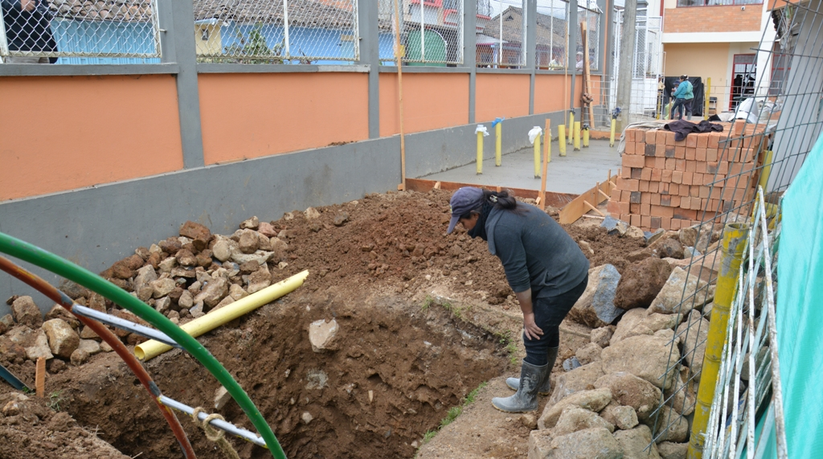

Con el propósito de optimizar los ambientes de aprendizaje de los niños y las niñas y mejorar la calidad académica, la Secretaría de Educación de Pasto inició en las instituciones educativas de los corregimientos La Caldera y Cabrera, además de la Ciudadela de la Paz, obras de infraestructura a través de mingas comunitarias.

De igual forma, busca potenciar las competencias de los estudiantes desde el mejoramiento del ambiente de enseñanza; motivar la participación de la comunidad educativa en todos los procesos de gestión institucional; generar una cultura institucional en iniciativas de autoevaluación, planeación y gestión; así como dotar entornos de acuerdo con las necesidades educativas de los estudiantes.

El secretario de Educación de Pasto Henry Barco Melo destacó el papel protagónico que han tenido las diferentes comunidades de estos establecimientos educativos con su trabajo a través de mingas. Recalcó que este trabajo colaborativo ha permitido importantes avances como por ejemplo la realización de estudios de suelos, entre otros. “Iniciamos la gestión para viabilizar 27 proyectos de infraestructura en las instituciones educativas de la capital nariñense por un valor de 27 mil millones de pesos, donde la Administración Municipal cofinanciará 8 mil millones de pesos”

Información: Secretario de Educación Henry Barco. Celular: 3165243708 henbarcomeloc@gmail.com

LANZAMIENTO AGENDA TURÍSTICA ESTE VIERNES 10 DE JUNIO

La Secretaría de Desarrollo Económico y Competitividad a través de la Subsecretaría de Turismo, invita a las instituciones, entidades, empresas públicas y privadas, artesanos y todo el sector turismo del Municipio de Pasto, al lanzamiento de la Agenda Turística, evento que se realizará en el Centro de Convenciones de la Cámara de Comercio este viernes 10 de junio a partir de las 6:00 de la tarde.

Información: Subsecretaria Turismo, Elsa María Portilla Arias. Celular: 3014005333

INICIAN CAPACITACIONES DE PROYECTO ‘SE EMPRENDE’ PARA BENEFICIARIOS DE VIVIENDAS GRATUITAS

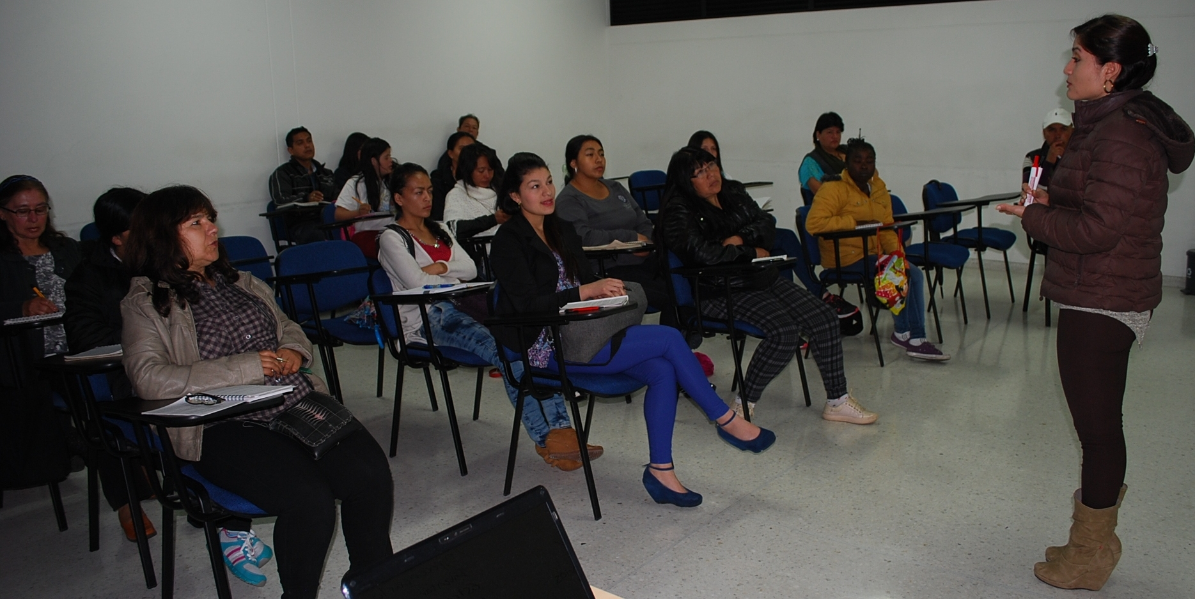

Con jornadas de capacitación en emprendimiento que durarán tres meses y que se llevarán a cabo en las instalaciones de la Escuela Superior de Administración Pública ESAP, inició este miércoles 8 de junio el proyecto ‘Se emprende’ liderado por la Secretaría de Desarrollo Económico y Competitividad de la Alcaldía de Pasto y que beneficia a más de 200 personas que habitan las viviendas gratuitas, San Luis, San Sebastián y Nueva Sindagua, en esta primera fase.

‘Se emprende’ es una ventanilla única que permite a las comunidades vulnerables y habitantes en general, vincularse a procesos de inclusión productiva para crear nuevos negocios, fortalecer iniciativas económicas y generar alternativas laborales a través de la Agencia Pública de Empleo del Servicio Nacional de Aprendizaje SENA.

El secretario de la dependencia, Nelson Leiton Portilla, indicó que después de la capacitación en emprendimiento, vendrá la formación en la Escuela de Artes y Oficios durante un lapso de seis meses, para finalizar con la conformación de unidades productivas que tendrán un plan de negocios y el micro financiamiento.

La próxima semana la Secretaría de Desarrollo Económico y Competitividad, lanzará las capacitaciones de ‘Se emprende plus’ dirigido especialmente a jóvenes profesionales, tecnólogos y técnicos con ideas de negocio que aún no han podido ser ejecutadas. La iniciativa general ‘Se emprende’ es apoyada por el Programa de las Naciones Unidas para el Desarrollo PNUD, Cámara de Comercio de Pasto y la Escuela Superior de Administración Pública ESAP.

Información: Secretario de Desarrollo Económico, Nelson Leiton Portilla. Celular: 3104056170
SECTOR GREMIAL PIDIÓ A ORGANIZACIONES QUE PROMUEVEN EL PARO AGRARIO, EL DESBLOQUEO DE LA VÍA PANAMERICANA EN EL CAUCA

El Comité Intergremial del Departamento de Nariño expresó su preocupación frente a la situación generada por el taponamiento de las vías en el departamento del Cauca a causa del paro agrario y que ha generado desabastecimiento de combustibles, escasez de alimentos y otros productos.

La directora de Fenalco María Eugenia Zarama, envió un mensaje a los manifestantes a quienes les reconoció su derecho a la movilización social, pero solicitó que su lucha la realicen sin bloquear las vías. “Confiamos en las buenas acciones del Gobierno Nacional y vamos a seguir trabajando, si no hay soluciones prontas, viajaremos a Bogotá para realizar las gestiones necesarias. El sector privado tocará puertas porque las afectaciones para los que aportamos al desarrollo de la economía en la región son grandes e irrecuperables”, subrayó.

Durante la reunión, se contó con la intervención telefónica del Viceministro del Interior Guillermo Rivera, quien informó que los Ministerios del Interior y Agricultura adelantan diálogos en el Departamento del Cauca, con el fin de establecer una metodología y agenda para el desbloqueo de la vía Panamericana. “Se buscará todas las alternativas para garantizar los derechos de los ciudadanos, estamos preocupados por lo que está ocurriendo en Nariño y ofrecemos las garantías por parte del Gobierno Nacional para que esta situación se normalice en el transcurso de la semana. Se dio inició a los trámites para importar combustible del Ecuador, esperamos que sean aprobados y contar con este insumo", recalcó el alto funcionario.

Ante la circulación de informaciones tendenciosas, el gerente de la Unión Temporal Ciudad Sorpresa Jorge Mesías, aclaró que “es falso el comunicado que circula en las redes sociales en el que se manifiesta que este jueves 9 de junio la Unión Temporal dejaría de prestar el servicio”. Expresó que la empresa tiene reservas de combustible para garantizar el servicio de transporte público en la ciudad sin contratiempos. Pidió no dejarse llevar de rumores mal intencionados.

PRESENTAN ESTRATEGIAS PARA CONTRARRESTAR TRABAJO INFANTIL EN EL MUNICIPIO

Con el propósito de aunar esfuerzos para contrarrestar el trabajo infantil, el Comité Interinstitucional Para la Prevención y la Erradicación del Trabajo Infantil del Municipio de Pasto, dio a conocer ante los medios de comunicación, las cifras, acciones y planes a desarrollar para combatir esta problemática que se trabajará en una alianza interinstitucional donde participan la Alcaldía de Pasto a través de la secretarías de Salud, Bienestar Social y Educación, así como el Instituto Colombiano de Bienestar Familiar, Ministerio de Trabajo, Proinco y otras fundaciones que trabajan para la erradicación de este flagelo.

Henry Barco Melo, Secretario de Educación de Pasto, se mostró preocupado por los 3.500 niños y niñas que no se matricularon para este periodo académico, al tiempo que entregó cifras alentadoras sobre la inversión de cerca de $12 mil millones para alimentación escolar, y $1.700 millones más que serán utilizados en el subsidio de transporte escolar de estudiantes que viven en las zonas rurales. “Estas políticas tienen como fin que los niños puedan ver en la educación una opción para tener un mejor futuro con mayores oportunidades”.

Por su parte la Secretaría de Salud de Pasto a través de sus programas de promoción y prevención, detectará y alertará a las instituciones, sobre los menores de edad que pueden ser objeto de trabajo infantil a través de diferentes programas como ‘Joven sano’ el cual evalúa aspectos de salud, escolaridad y uso del tiempo libre; así lo recalcó la titular de esta dependencia, Diana Paola Rosero.

La Secretaria de Bienestar Social, Karol Castro Botero indicó que el municipio no cuenta con estadísticas exactas de cuántos niños y niñas realizan trabajos. “El Plan de Desarrollo Pasto Educado Constructor de Paz, ha planteado un censo para conocer las cifras y con ello atacar la problemática”.

Durante la presentación también se socializaron las actividades a desarrollar en el marco del Día Mundial en Contra el Trabajo Infantil que inician este viernes 10 de junio a partir de las 7 de la mañana, en la Escuela Corazón de María donde se hará una sensibilización frente a la erradicación del trabajo infantil con población escolar.

El 11 de junio a las 9 de la mañana, se efectuará la misma actividad con la población de las plazas de mercado Potrerillo. Para el 12 de junio a las 11 de la mañana en el Centro Recreacional Chapalito, se llevará a cabo una jornada de sensibilización contra el trabajo infantil denominado ‘Cuando sea grande quiero ser’, en la que participarán niños, niñas, adolescentes, padres y comunidad en general.

Información: Secretaria de Bienestar Social, Karol Eliana Castro Botero. Celular: 3132943022

SECRETARÍA DE DESARROLLO COMUNITARIO COMPROMETIDA CON EL PROCESO DE GESTIÓN DE CALIDAD

La Secretaría de Desarrollo Comunitario tiene establecido como prioridad en su accionar, el fortalecimiento del proceso de Gestión de Calidad como herramienta fundamental que permite la prestación de servicios eficientes. Teniendo en cuenta esta premisa, se realizó una nueva reunión con el equipo de trabajo para abordar temas como: Mapa de Procesos, Norma ISO 9001:2008, Sistema de Gestión de Calidad y Caracterización, Inventario de Servicios, Normograma, Procedimientos y Formatos.

Paula Andrea Rosero Lombana, secretaria de la dependencia, manifestó que para lograr el éxito de este proceso, se debe trabajar coordinadamente apuntando a la identificación de las prioridades del ciudadano, en el cumplimiento del Plan de Desarrollo, “Pasto educado constructor de paz”, los objetivos institucionales y al establecimiento de acciones prioritarias que permitan la mejora continua.

La funcionara expresó que la jornada estuvo orientada por el Subsecretario de Participación, Julio Cesar Ramírez Gómez, quien de manera didáctica logró el objetivo fundamental de esta cita: dejar en claro la búsqueda de la calidad en la gestión y atención ciudadana.

Información: Secretaria de Desarrollo Comunitario, Paula Andrea Rosero Lombana. Celular: 3017833825

Oficina de Comunicación Social
Alcaldía de Pasto

